文件
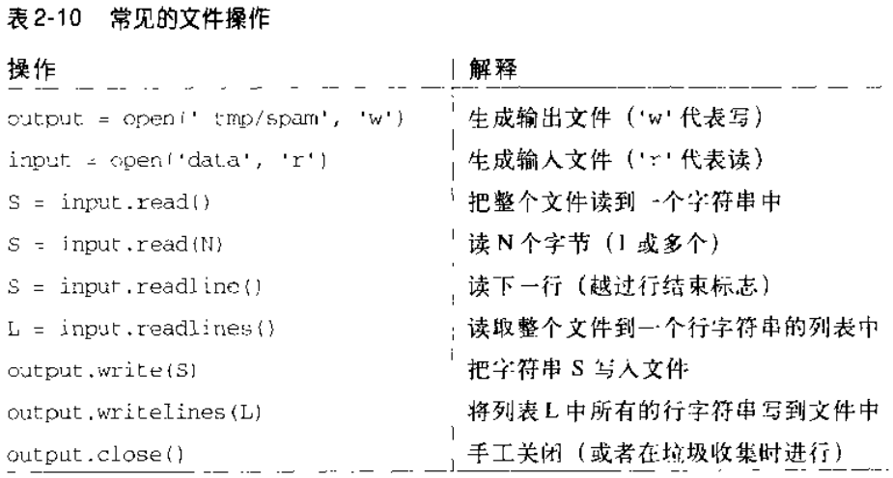

内置转换函数
str(string)
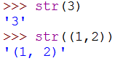
list(seq)
tuple(seq)
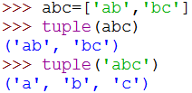
int(x)
long(x)
float(x)
Complex(real, imag)
hex(i)
oct(i) #八进制
ord(c) #字符 → ASCII值
chr(i) #ASCII值 → 字符
min(i, ...)
min([i, ...])
max(i, ...)
max([i, ...])

属性操作函数：是否存在，取值，设置值，删除
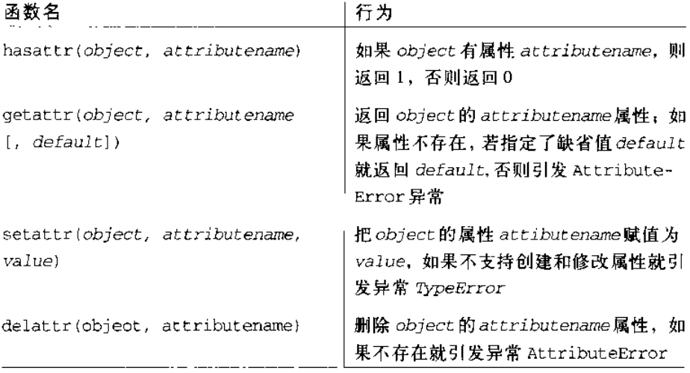

执行程序
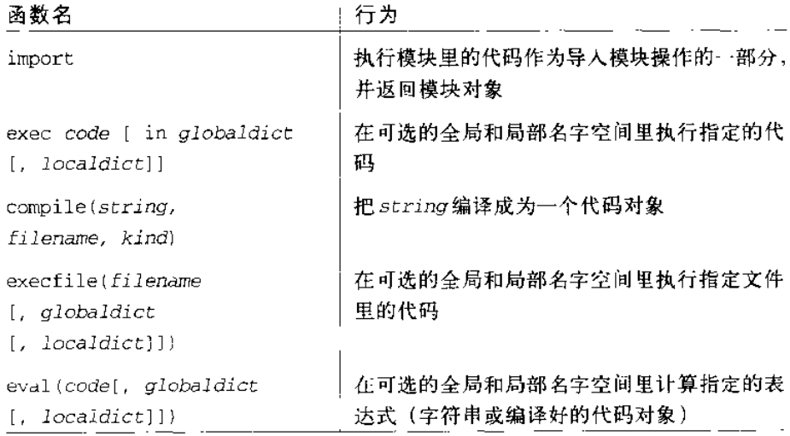
库模块
re模块：正则表达式，字符串操作
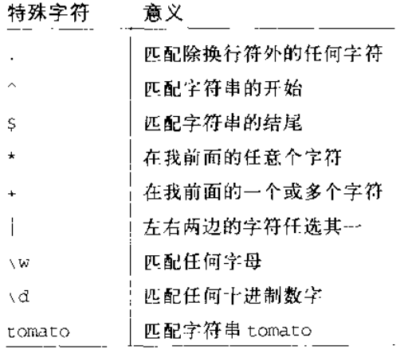
os模块
最常用的函数
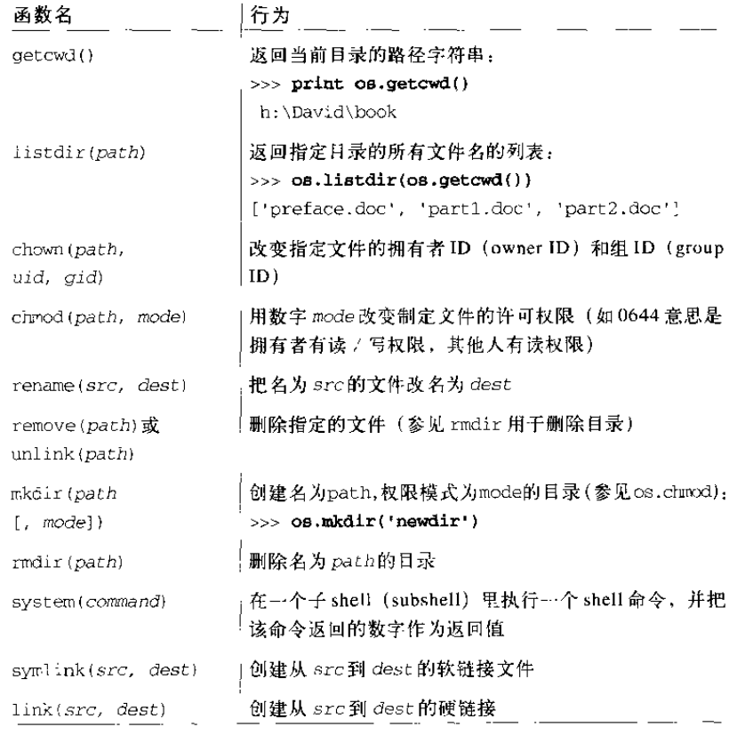

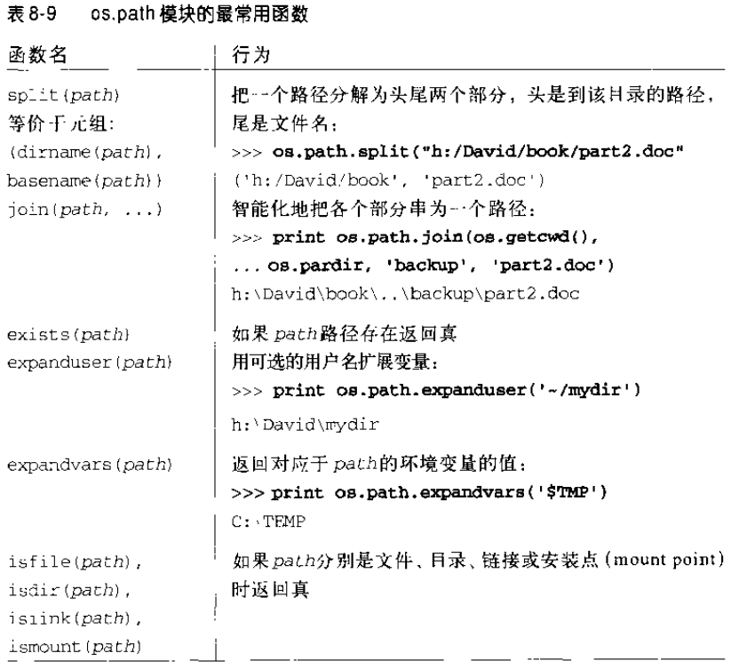
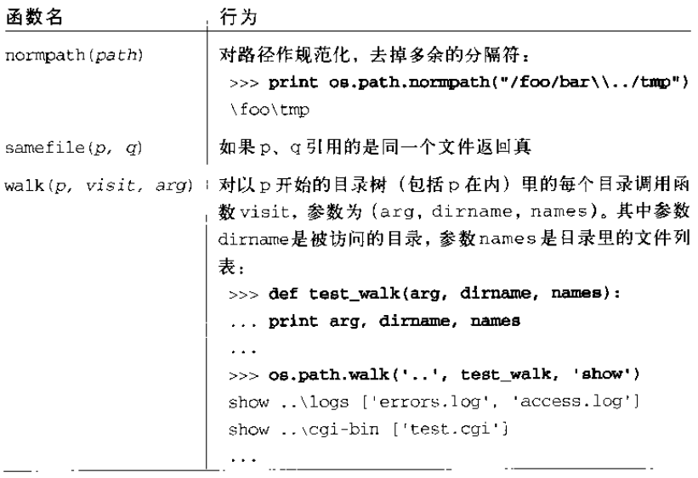
shutil模块：拷贝文件和目录
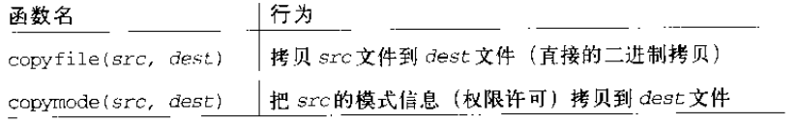
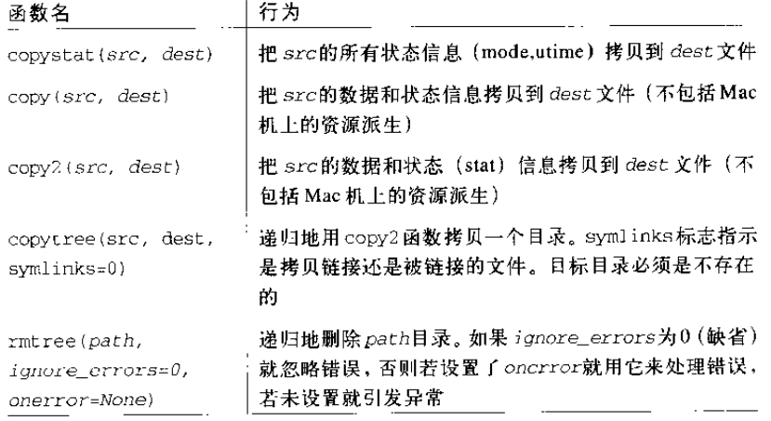
Internet相关的模块
公共网关接口：cgi
操作URL：urllib和urlparse
针对Internet协议：httplib，ftplib，gopherlib，poplib，imaplib，nntplib，smtplib
处理Internet文件的模块
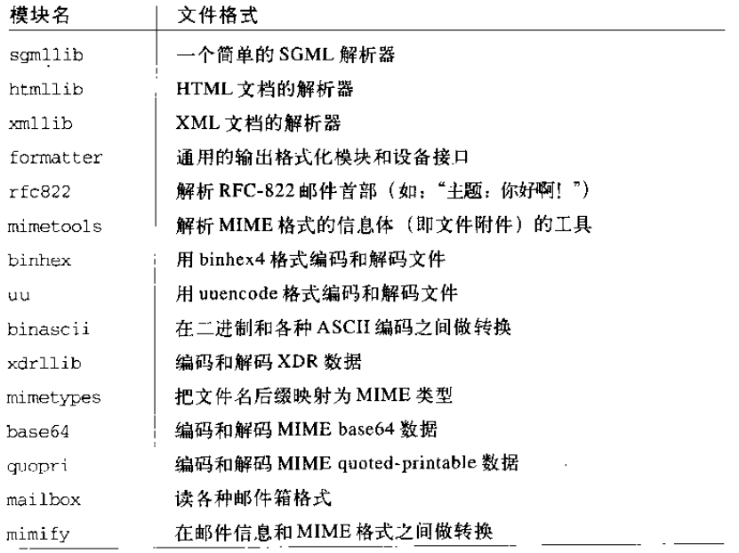
struct：处理二进制数据
三个函数pack, unpack, calcsize
